**TRƯỜNG ĐẠI HỌC SÀI GÒN**

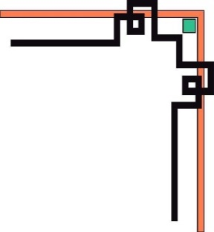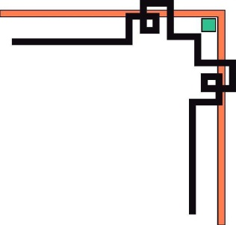

**KHOA CÔNG NGHỆ THÔNG TIN**



**ĐỒ ÁN : XÂY DỰNG MÔ HÌNH PHÂN LỚP**

**XÂY DỰNG HỆ THỐNG QUẢN LÝ TOUR DU LỊCH**

**GIÁO VIÊN HƯỚNG DẪN: Thầy Cao Minh Thành**

1. Hoàng Ngọc Long 3118410235
2. Trần Yến Nhi 3118410313
3. Nguyễn Tấn Thông 3118410417

**TP. HCM tháng 12/2021**

**NHẬN XÉT CỦA GIẢNG VIÊN**

----------------------------------------------------------------------------------------------------------------------------------------------------------------------------------------------------------------------------------------------------------------------------------------------------------------------------------------------------------------------------------------------------------------------------------------------------------------------------------------------------------------------------------------------------------------------------------------------------------------------------------------------------------------------------------------------------------------------------------------------------------------------------------------------------------------------------------------------------------------------------------------------------------------------------------------------------------------------------------------------------------------------------------------------------------------------------------------------------------------------------------------------------------------------------------------------------------------------------------------------------------------------------------------------------------------------------------------------------------------------------------------------------------------------------------------------------------------------------------------------------------------------------------------------------------------------------------------------------------------------------------------------------------------------------------------------------------------------------------------------------------------------------------------------------------------------------------------------------------------------------------------------------------------------------------------------------------------------------------------------------------------------------------------------------------------------------------------------------------------------------------------------------------------------------------------------------------------------------------------------------------------------------------------------------------------------------------------------------------------------------------------------------------------------------------------------------------------------------------------------------------------------------------------------------------

**Hồ Chí Minh , ngày........tháng.....năm 2021**

**Giáo viên hướng dẫn**

**Thầy Cao Minh Thành**

|  |  |  |  |  |
| --- | --- | --- | --- | --- |
| **STT** | **Họ và Tên** | **MSSV** | **Công việc** | **Phần trăm** |
| 1 | Hoàng Ngọc Long | 3118410235 |  | 16,66% |
| 2 | Trần Yến Nhi | 3118410313 |  | 16,66% |
| 3 | Nguyễn Tấn Thông | 3118410417 |  | 16,66% |

**BẢNG PHÂN CHIA CÔNG VIỆC**

**PHÂN TÍCH HỆ THỐNG**

1. **Use Case Diagram**

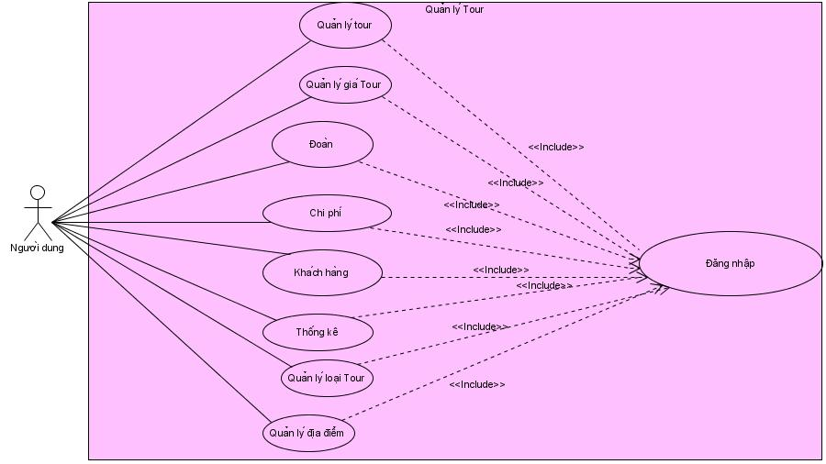**2. Sequence Diagram**

**Quản lý chi phí**

